Дитячі ігрові майданчики 3.6.–20.6.2024
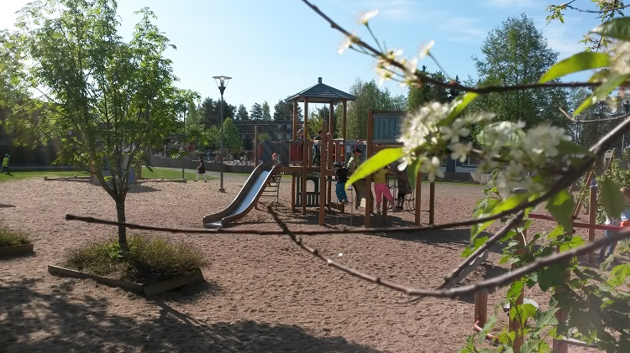
Для дітей віком 4-10 років організовані містом Сейняйокі безкоштовні ігрові майданчики, заняття проходять під керівництвом гіда (студенти, які досягли 18 років).
Захід проходить у будні з 10:00 - 15:00.
3 собою мати закуску, пляшку для води та сонцезахисний крем.
Місця проведення діяльності на дитячих майданчиках:
Район Перісейняйокі
- Toivolantupa (Keskustie 10, Peräseinäjoki)
Район Юлістаро
- Школа Kirja-Matti (Kirkkokuja 20, Ylistaro)
Район Нурмо
- Haalitalo (Latikanmäentie 38, Nurmo)
- Школа Hyllykallio (Opintie 8, Hyllykallio)
- Venestalo (Viitalantie 221, Isokoski)
Район Канта-Сейняйокі
- Школа Jouppi (Joupinkatu 6, Seinäjoki)
- Школа Toukolanpuisto (Valokkiviita 6, Seinäjoki)
- Школа Kärki (Koulutaival 3, Seinäjoki)
https://www.seinajoki.fi/kasvatus-ja-opetus/varhaiskasvatus-ja-esiopetus/paivakodit/leikkikentta/

